Tiedotepohja julkisen hallinnon organisaatioiden käyttöön:
Tobddõõttmõš liâđǥlaž äʹššõõttâmkääžžkõõzzid mottai:
Suomi.fi -saaǥǥi õnnuvälddmõõžž eʹtǩǩee tobddõõttâm õhttvuõđâst
12.5.2025 ääʹljeen tuʹnne eʹtǩǩee Suomi.fi-saaǥǥi õnnuvälddmõõžžâst, ǥu leäk tobddõõttmen raʹvves tobdldõõǥǥin [pravleeʹnnʼja nõmm] leʹbe mõõn-ne jeeʹres veʹrǧǧneeʹǩǩ liâđǥlõʹžže äʹššõõttâmkääzzkõʹsse. Muttâz täävtõssân lij äjšmâʹtted oummid väʹldded vuâstta veʹrǧǧpååʹštid vuõss-sââʹjest liâđǥlânji.
Suomi.fi saaǥǥi õnnuväʹlddemeʹtǩǩõsõzz puätt pukid tõid tiuddâkksaid, ǩeäin jeäʹla veâl Suomi.fi-saaǥǥ âânnmõõžžâst. Tõt puätt kueʹsttemnalla, ǥu leäk tobddõõttmen raʹvves tobdldõõǥǥin koon-ne õõlmâs vaaldšem äʹššõõttâmkääzzkõʹsse, leʹbe ââʹnned tobddõõttmõõžžâst Suomi.fi-tobddõõttmõõžž. Saaǥǥi õnnuvälddmõõžž vuäitt tuejjeed tâʹlles tobddõõttâm õhttvuõđâst. Haaʹleʹmmen vuäitak še mõõnnâd rääi Suomi-fi -saaǥǥi õnnuvälddmõõžž da juäʹtǩǩed tobddõõttmõõžž takainalla.

Vuâmmaš, što jõs äʹššõõđâk põrggâz leʹbe nuuʹbb oummu õõudâst, eʹtǩǩõs väʹldded âânnmõʹšše Suomi.fi saaǥǥid kuâskk tuʹnne jiõccad vuõlttuum saaǥǥid! Ǥu priimak Suomi.fi-saaǥǥi õnnuvälddmõõžž, Suomi.fi-saaǥǥ puäʹtte tâʹl ââʹnnemnalla tuʹnne jiõccad, jiâ-ga tõn ooumže leʹbe põrggsa, koon õõudâst leäk mõõnnâm äʹššõõttâd.

Suomi.fi-saaǥǥi õnnuvälddmõš šeäʹštt ääiʹj meerlain da veʹrǧǧniiʹǩǩin, ǥu saaǥǥ jåʹtte jåttlânji da aainâs vuâsttavalddja. Seämma ääiʹj tõt uuʹccad põʹmmaipååʹšt ǩiõttʼtõõllmõʹšše kuulli määusaid da pirrõsvaikktõõzzid.

Mäʹhtt õnnuväʹlddemeʹtǩǩõs mott tobddõõttmõõžž?
Ǩeâđđa 2025 raajjâm muttõõzzâst Suomi.fi-saaǥǥ jiâ puäʹđ ni ǩeäzz automaattlânji ââʹnnemnalla, ǥu vuäitak jiõčč tuʹmmjed kääzzkõõzz ââʹnnemvälddmõõžžâst.
- Õnnuväʹlddemeʹtǩǩõs čuäʹjte tuʹnne, jõs leäk tiuddâkksaž da tuʹst jeäʹla veâl Suomi.fi -saaǥǥ ââʹnnemnalla.
- Vuäinak eʹtǩǩõõzz Suomi.fi -saaǥǥi õnnuvälddmõõžžâst pâi, ǥu tobddõõđak raʹvves tobdldõõǥǥin õõlmâs vaaldšem äʹššõõttâmkääzzkõʹsse Suomi.fi-tobdldõõǥǥin.
- Õnnuvälddmõš õõlǥat neʹttpååʹštaddrõõzz iʹlmmtem- da raʹvvjem diõtt čiâss seʹst. Vuäǯǯak neʹttpååšta iʹlmmtõõzz, ǥu tuʹnne lij puättam ođđ pääʹšt Suomi.fi-saaǥǥid.
- Vuäitak haaʹleʹmmen mõõnnâd rääi Suomi.fi-saaǥǥi õnnuvälddmõžžâst da juäʹtǩǩed tobddõõttmõõžž takainalla. Suomi.fi-saaǥǥid vuäitt väʹldded ââʹnnemnalla še mâʹŋŋlubust.

Aiccâmkartt, mäʹhtt tobddõõttmõš õõlmâs vaaldšem äʹššõõttâmkääzzkõõzzid mottai ǩeâđđa 2025:
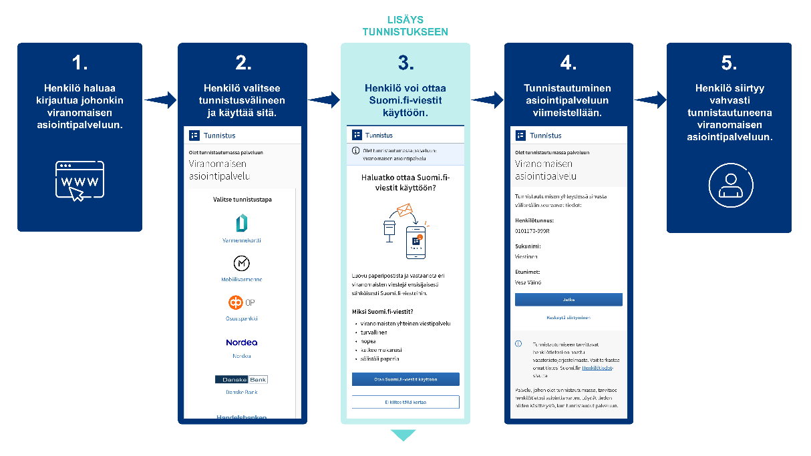
Mäʹhtt liâđǥlaid saaǥǥid vuäitt lookkâd?

- Vuäitak lookkâd Suomi.fi-saaǥǥid puättam veʹrǧǧneǩsaaǥǥid Suomi.fi-mobiilsuåvldõõzzâst leʹbe ǩeʹrjjõõđeeʹl Suomi.fi neʹttkääzzkõʹsse da mõõnnâd tõʹst päikka “Saaǥǥ”.
- Tobddõõttâd âlgg baŋkktobdldõõǥǥin, mobiilraʹvvõõzzin leʹbe identiteeʹttkoort liâđǥlain raʹvvõõzzin.
- Vuäǯǯak iʹlmmtõõzz neʹttpååšta pâi, ǥu tuʹnne puätt Suomi.fi-saaǥǥid ođđ saakk. Vuäǯǯak iʹlmmtõõzzid puättam saaǥǥin še Suomi.fi-mobiilsuåvldõõzzâst, jõs leäk leäʹmnnam mobiilsuåvldõõzz ââʹnnemnalla.
- Vuäitak mâʹŋŋlubust seʹrdded mååusat põʹmmaipååʹšt vuâsttavalddjen muuʹtteel Suomi.fi-saaǥǥi šiõttõõzzid. Vuäʹppõõzz käunnʼje Suomi.fi -neʹttkääzzkõõzzâst.
Vuäitak väʹldded Suomi-fi-saaǥǥid ââʹnnemnalla addrõõzzâst https://suomi.fi/viestit leʹbe leäʹmnned ââʹnnemnalla Suomi.fi-mobiilsuåvldõõzz.
Lââʹssteâđ
Lââʹssteâđ Suomi.fi-saaǥǥin: https://www.suomi.fi/ohjeet-ja-tuki/viestit
Lââʹssteâđ Suomi.fi-tobddõõttmõõžžâst: https://www.suomi.fi/ohjeet-ja-tuki/tunnistus/mika-on-suomifi-tunnistus
Mõõk liâ Suomi.fi-saaǥǥ?
Suomi.fi-saaǥǥ lij teâttstaanjaž pååʹštčuʹǩǩ, kååʹtt koʹrvvad põʹmmaipååʹštest puõʹtti veʹrǧǧpååʹšt. Kääzzkõõzz âʹnne määŋg veʹrǧǧneeʹǩǩ da mieʹrr šâdd juäʹtǩǩeeʹjjen. Puättam saaǥǥid vuäitt lookkâd Suomi.fi-mobiilsuåvldõõzzin leʹbe tobddõõđeeʹl Suomi.fi-neʹttkääzzkõʹsse addrõõzzâst https://suomi.fi. Nääiʹt puättam pååʹšt liâ lookkâmnalla juõʹǩǩsââʹjest, koʹst juʹn-i jååđak.
Iʹlmmtõõzz ođđ puättam saaǥǥin puäʹtte neʹttpååʹštaddrõʹsse, koon õõʹnni lij iʹlmmtam kääzzkõʹsse. Suomi.fi -mobiilsuåvldõõzz õõʹnni vuäǯǯa iʹlmmtõõzz še vuõiʹǧǧest suåvldõõzz pääiʹǩ.
Suomi.fi-saaǥǥid vuäǯǯ ââʹnnemnalla leäʹmnneel Suomi.fi -mobiilsuåvldõõzz leʹbe tobddõõđeeʹl addrõõzzâst https://suomi.fi/viestit. Tobddõõttâd âlgg baŋkktobdldõõǥǥin, mobiilraʹvvõõzzin leʹbe identiteeʹttkoort liâđǥlain raʹvvõõzzin. Vääʹldeel Suomi.fi -saaǥǥid ââʹnnemnalla vuäǯǯ juätkast še tääuʹjab veʹrǧǧneeʹǩǩ vuõltteem pååʹšt liâđǥlânji.
Lââʹssteâđ Suomi.fi-saaǥǥin: https://www.suomi.fi/ohjeet-ja-tuki/viestit
Mâʹst lij kõõččmõš ǥu seʹrdde digitaalʼlõʹžže veʹrǧǧneǩsaaǥǥtummša?
Lääʹddjânnam serdd mäʹtt määʹttest puõtt liâđǥlaž veʹrǧǧneǩsaaǥǥtummša. Eeʹjj 2026 aalǥâst ääʹljeen veʹrǧǧpååʹštid tååimte vuõss-sââʹjest digitaalõʹžžen pukid, ǩeäk ääʹššee liâđǥlânji. Veʹrǧǧniiʹǩǩi liâđǥlaid äʹššõõttâmkääzzkõõzzid ǩeʹrjjõõtti tiuddâkksaž oummu vuäǯǯa Suomi.fi- tobddõõttâm õhttvuõđâst krååʹma jeäʹrbuž tuõttmõõžž ââʹnnemnalla Suomi.fi-saaǥǥid, jõs ǩeäʹst-ne jiâ leäkku leämmaš juʹn kääzzkõs ouʹddlest ââʹnnemnalla.
Tõk, ǩeäk jiâ vueiʹt ââʹnned digikääzzkõõzzid, vuäǯǯa juätkast še veʹrǧǧpååʹšt põʹmmjen, jõs jiâ jiijj vaʹlljed nuuʹbbnalla. Liâđǥlaž saaǥǥi vuâsttavälddmõõžž vuäitt še kõõskâʹtted iʹlmmteel ääʹššest, tâʹl saaǥǥid vuõlttee eʹpet põʹmmaipååʹšten. Jõs ooumaž, kååʹtt lij vaʹlljääm põʹmmaipååʹšt, juätkk liâđǥlaž äʹššõõttmõõžž, suʹnne räʹjje mieʹrrääiʹj mâŋŋa oʹđđest liâđǥlaž pååʹštčuuʹǩǩ.
Serddmõš digitaalõʹžže saaǥǥtummša pohtt miârkteeiʹjid ääuʹǩid. Tõt šeäʹštt õhttsažkååʹdd vaaʹrid looʹjid miljoonid eeuʹrid eeʹjjest da hiâlpad meerlai aarǥ. Veʹrǧǧpååʹšt liâ jåttlânji vuäǯǯamnalla, käunnʼje õhttân sââʹjest da liâ pâi ââʹnnemnalla.
Looǥǥ lââʹss: https://dvv.fi/digi-ensin-hanke

